苏家坨公租房项目基本情况介绍

一、基本信息
楼盘类型：公共租赁住房。
项目位置：北京市海淀区苏家坨镇前沙涧路同泽园西里、同泽园东里。
租金单价：公租租金标准35元/建筑平米·月（不分楼层、朝向）。
价格说明：租金单价中包含物业费，不包含供暖费、水费、电费、燃气费、电话费、上网费、有线电视初装费及收视费等。
供暖方式：小区集中供暖，30元/建筑平方米·供暖季。

其他：本项目无电梯，最高层为6层。
二、项目配套情况
周边交通：小区门口有908,902路公交，离地铁16号线温阳路站约5公里。
小区内配套：配套商业、社区卫生站、社区服务中心及居委会、文体活动站、菜场、银行、幼儿园等。
周边公共设施：
教育资源：海淀新区恩济幼儿园，前沙涧小学，海淀区北部新区实验学校（中学部）。
生活购物：金象大药房，北京银行等。
医疗保健：苏家坨社区医院。
休闲娱乐：周边公园等。
- 主要户型图
大套型：

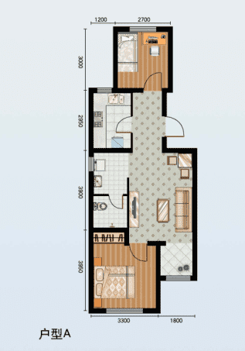
中套型：
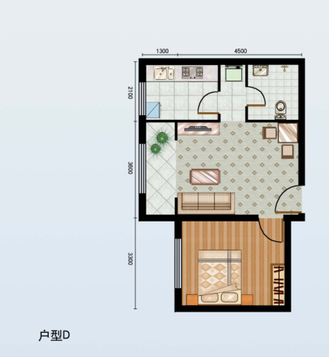

小套型：
